合肥二中2015-2016学年第一学期高三第二次校内模考
历史试卷（文科班）
时间：90分钟 分值：100分 命题人：徐晓华 审题人：黄娴

第Ⅰ卷（选择题50分）
- 选择题（在下列每小题给出的四个选项中，只有一个是最符合题目要求的。本大题共25小题，每小题2分，共计50分）
1、北宋初期,行使监察职能的御史弹劾官员时很少涉及宰相。至北宋中期,御史则与宰相“分为敌垒,以交战于廷”。这种现象反映了
A.官僚内部斗争集中于相位之争 B.宰相位尊权重的传统开始改变
C.专制权力得到进一步强化 D.监察官员与宰相权力基本对等
2、《十二铜表法》规定：“凡以遗嘱处分自己的财产，或对其家属指定监护人的，具有法律上的效力。”而同时期中国臣民的财产随时都可能被剥夺和被抢劫。造成以上区别的根本原因是
A.古罗马的法制比中国健全
B.古罗马商品经济充分发展，中国小农经济占主导地位
C.古罗马实行共和制，中国实行中央集权制
$来&源：ziyuanku.com D.古罗马是奴隶主贵族专制，中国是君主专制
3、美国1787年宪法以分权与制衡为出发点，确立了一套地域和体制的双向平衡机制。这种分权制衡的机制体现在
①各州和联邦政府之间 ②联邦政府的立法、行政、司法之间
③国会参众两院之间 ④总统与内阁之间
A.①②③ B.①②④ C.②③④ D.①②③④
4、第二次鸦片战争结束后，列强主动表示愿意协助清政府剿灭太平天国。据图分析列强此举的主要目的是为了
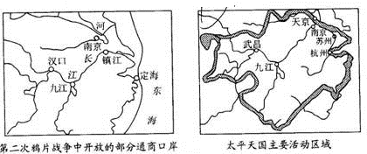


A.能让外国人到长江流域游历、经商和传教 B.确保外国军舰和商船可在长江各口岸航行
C.使战争中获得部分权益能得以落实 D.扶植清政府作为统治中国的工具
- 孙中山就任临时大总统次日，即电告各省都督：“中华民国，改用阳历，以黄帝纪元四千六百零九年十一月十三日，为中华民国元年元旦。”下面关于孙中山改历改元的说法，不正确的是
A.宣告了清朝统治的结束 B.含有“驱除鞑虏，恢复中华”的思想
C.彰显了孙中山的共和观念 D.意在破除君主制度给人们的思想束缚
6、一部法律文件规定：“中华人民共和国依靠国家机关和社会力量，通过社会主义工业化和社会主义改造，保证逐步消灭剥削制度，建立社会主义社会。”从中所获得的有效信息是
A. 强调工业化在建立社会主义过程中的作用
B. 人民代表大会制度的确立
C. 社会主义三大改造由此开始
D. 强调宪法的社会主义属性
7、通过直接民主的形式，从几千年封建社会走来、习惯了乡绅保甲治理的中国人，第一次作为权利的主体走到了民主政治的前台和中心，实现了人民当家作主的民主实质。这种民主形式指的是
A. 村民自治 B. 政协会议 C. 民族区域自治 D. 人民代表大会
8、1979年1月29日，邓小平在访问美国时宣布：“我们不再使用“解放台湾”这个提法了，只要台湾回归祖国，我们将尊重那里的现实和现行制度。”这一主张 A. 是对《告台湾同胞书》的发展 B. 放弃以武力解决台湾问题的政策
C. 明确了“九二共识”的前提和立场 D. 使“一国两制”的方针正式形成
9、“在人类文明交流的过程中，不仅需要克服自然的屏障和隔阂，而且需要超越思想的障碍和束缚，更需要克服形形色色的偏见和误解。”能体现这一思想的我国外交政策有
①与苏联等社会主义国家建交 ②和平共处五项原则的提出
③尼克松访华，中美关系缓和 ④“求同存异”方针的提出
A．①②④ B．①③④ C．②③④ D．①②③④
10、在1972年的《中美上海公报》中确认“任何一方都不应该在亚洲——太平洋地区谋求霸权，每一方都反对任何国家或国家集团建立这种霸权的努力。”“双方都认为，任何大国与另一大国进行勾结反对其他国家，或者大国在世界上划分利益范围，那都是违背世界各国人民利益的。”这表明
A．中美共同反对苏联在亚洲扩张 B．美国放弃了霸权主义政策
C．中美结盟以遏制日本重新崛起 D．中国成为与美国对等大国
11、“工业革命改变了英国的社会结构，经济的持续增长造成中等阶级与工人阶级力量的壮大，贵族、大地主的地位与经济实力都大为下降了……”与之相关的史实是
A．君主立宪制确立 B．责任内阁制确立
C．1832年议会改革 D．两党制形成
12、列宁说：“如果没有战争，俄国也许会过上几年甚至儿十年而不发生反对资本家的革命。”对这句话的正确理解是
A．没有第一次世界大战就没有俄国社会主义革命
B．一战激化了俄国的各种矛盾，推进了革命的发生C．一战是俄国十月革命爆发的根本原因
D．俄国爆发社会主义革命必须具备“战争”条件
13、 “其目的不是同共产主义作斗争，而是同经济失调作斗争，因为经济失调很容易使一切极权主义运动在欧洲社会混水摸鱼，现在俄国共产主义正要钻这个空子。”以上叙述说明了
A. 美苏两极格局正式形成 B. 多极化趋势出现
C. 美国要恢复西欧经济以遏制苏联 D. 美苏开始由对抗走向对话
14、“近年来围绕美伊战争，世界上还发生了几个分裂：联合国分裂为主战和反战两方，北约内部出现和平解决与军事打击之争的“裂痕”，欧盟也分化为以法、德为代表的反战派和以英、西为代表的主战派。中国：通过联合国途径和平解决，反对使用武力或以武力相威胁。日本：追随美国，提供经济支持。阿拉伯世界：反对侵略伊拉克，但没有统一的实质性行动。”以上现象深刻地表明
A. 世界多极化趋势在发展，各种力量的重新组合并没有结束
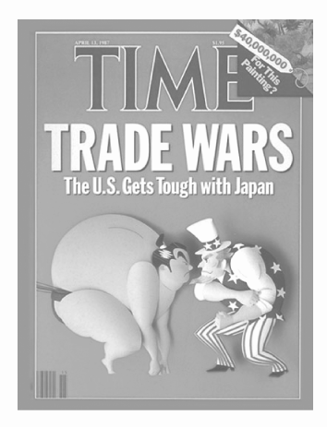
B. “冷战”结束后，世界呈现“一超多强”的局面
C. 建立国际政治新秩序迫在眉睫
资*源%库 ziyuanku.com D. 国际形势动荡不安，建立世界和平十分重要
15、右图为1987年的美国《时代》周刊封面（图上英文
意为“贸易战”），对此理解最准确的是
A. 日本积极谋求政治大国地位 B. 两极格局瓦解，美日争锋
C. 美日在贸易领域展开激烈争夺
$来&源：ziyuanku.com D. 日本实力大增，挑战美国霸权
16、商鞅变法规定：私自移动田界，将被处以“赎耐”之刑(强制剔去须鬓，以羞辱之)。此规定的目的是为了
A. 奖励耕织 B. 重农抑商 C. 维护井田制 D. 保护私有财产
17、下面是明清时期出现的主要农书简表。该表可以说明
农书名 | 作者 | 地区 | 主要内容
《宝坻劝农书》 | Ziyuanku.com袁黄 | 天津宝坻 | 包括天时、地利、田制、播种、耕治、灌溉、粪壤、占验等八篇
《农桑经》 | 蒲松龄 | 山东淄博 | 蚕桑
《梭山农谱》 | 刘应棠 | 江西奉新 | 记叙了从种到收的水稻生产全部过程
《三农记》 | 张宗法 | 四川什邡 | 农业生产和农村生活的各个方面
《浦泖农咨》 | 姜皋 | 上海松江 | 水稻栽培管理的技术和经验
《马首农言》 | 祁隽藻 | 山西寿阳 | 包括地势气候、种植、农器、农谚、占验、五谷病、粮价物价、水利、畜牧、备荒、织事、杂说等14篇
《农言著实》 | 杨秀元 | 陕西三原 | 关中旱塬地区农业生产技术
①明清时期农业的发展 ②水稻种植遍及东西南北
③中国古代具有重视农业生产经验总结的传统 ④明清时期的农书是历代最多的
A．①④ B．①③ C．②③ D．②④
18、下图是宋应星在《天工开物》中记载的花楼机，结构复杂精密，专门织造精细的丝织品。但当时的手工业并没有向机器生产转变的迹象。对此，最合理的解释是

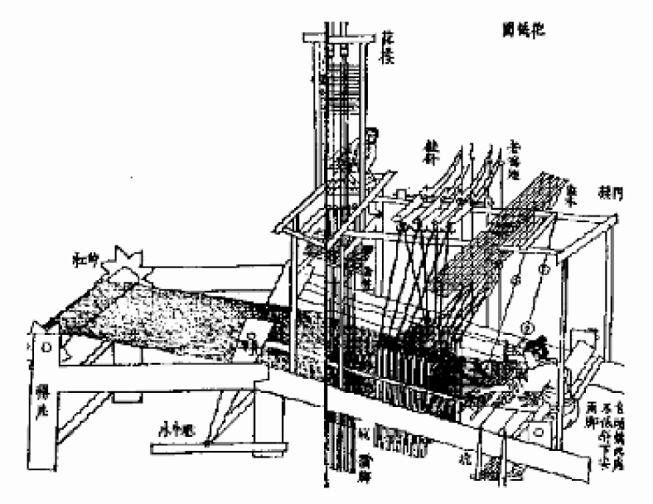
A. 明清工匠缺乏技术的积累
B. 官府对手工业生产的规模有严格限制
C. 手工生产能确保产品质量
D. 生产革新缺乏足够的市场需求推动
19、万历三十四年萧近高说：“(景德)镇上佣工，皆聚四方无籍游徒，每日不下数万人。” 清代唐英在《陶冶图说》中也记载了当时的实况：“景德镇袤延仅十余里……，以陶来四方商贩，民窑二三百座，工匠人夫不下数十万，藉此食者甚众。”对此理解不正确的是
A. 景德镇制瓷业繁荣发达 B. 万历年间已经出现资本主义萌芽
C. 私营手工业取代官营手工业占据主导地位D. 中国经济结构发生了根本的变化
20、“政治权力型经济在中国历史上表现得最为突出，最为典型。”这种经济形式在古代中国的表现不包括
A. 盐铁官营制度 B. “海禁”政策 C. 商帮的出现 D. 重农抑商政策
21、16世纪，有威尼斯人说：“除了失去自由以外，这大概是威尼斯共和国所听到的最坏的消息。”“最坏的消息”应该是
A．新航路开辟 B．文艺复兴 C．宗教改革 D．工业革命
22、有人描述19世纪初英国的情景时说，妇女和女孩们曾从黎明到深夜整天不断地使用的嘤嘤作响的纺车，如今已被弃置屋隅。那些打着拍子砰然作响的手织机也多半闲置。这说明
A．生产领域出现革命性变化 B．工业革命推动妇女解放
C．重工业成为国民经济主导 D．家庭手工业已不复存在
WWW.ziyuanku.com23、在英国，狭窄的铁路跨过像绿色海洋一样的乡间，把沿途被装进火车里的英国人民，抛进城门口越来越稠密的人群之中。这一现象反映了工业革命
A．缩小城乡差距 B．促进农业快速发展
C．推动城市化进程 D．推动机器大生产
24、资本主义世界市场的形成，从一个侧面折射出世界各地区的联系断紧密，下面四幅图中与资本主义市场形成无关的是
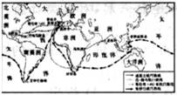 | 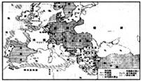
A．新航路的开辟 | B．第一次世界大战形势
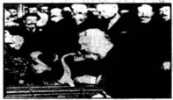 | 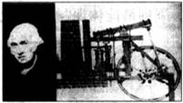
C．贝尔试电话 | D．瓦特及其发明的蒸汽机
25、下表选项中，材料与结论之间逻辑关系正确的是
 | 材料 | 结论
A | 罗马法规定，债务人无力还债时债主有权将他卖为奴隶 | 古罗马的高利贷者政治地位很高
B | 1801—1844年，英国的伯明翰市人口从7.37万增加到20万 | 19世纪初，英国的城市化进程发展迅速
C | 1860年，俄国的工厂中雇佣工人占61.4% | 当时资本主义的雇佣生产方式已经在俄国经济中占主导地位
D | 1910年，德国钢业联盟和铁业联盟的钢铁产量占全国总产量的98% | 资*源%库当时德国已经出现了居于垄断地位的大企业组织

第Ⅱ卷（非选择题50分）
- 非选择题（第26题17分，第27题17分，第28题16分）26、阅读材料，回答问题。(17分）
WWW.ziyuanku.com 材料一 627年的后半年，太宗就如何使国祚长久一事征询群臣的意见。年迈的萧瑀建议，应恢复使夏、商、周三代国祚长久的封建制。
萧瑀的建议引起了历久不息的热烈争议。大多数朝廷官员完全反对恢复封建制。礼部侍郎李百药指出，周代所以国祚长久是由于天命，而不是由于封建制度，况且到了后期，周就极度衰弱了。另外一些官员则指出了实行封建的后果；魏徵的反对理由是，实行封建将缩小王畿，大量减少国家的岁入，以致无力供给官吏的俸禄。他和马周还指出诸侯无道的危险和可能发生的国家防务问题。
──崔瑞德《剑桥中国隋唐史》
材料二 与国家主义者相对立的政治派别是州权主义者。他们认为各州是独立的主权国家，而邦联则是:“各主权国家之间的一种同盟。”但他们对邦联时期棘手的政治、经济问题并无良策。因而都逐渐倾向于赋予中央政府更多的权力，以解决共同关心而又非一州所能单独解决的各种问题。
──刘绪贻、杨生茂《美国通史》
材料三 邓小平同志曾经指出:“解决中国民族问题，中国采取的不是民族共和国联邦的制度,而是民族区域自治的制度。我们认为这个制度比较好，适合中国的情况。”同时，民族区域自治是一种政治体制，通过这一政治体制，吸引少数民族人民参加管理国家的政治、经济、文化等事务活动，在民主的基础上巩固了国家的统一和民族团结，促进了各民族的共同繁荣和进步。
──李安辉、王升云《民族区域自治制度的完善与政治文明的追求》
请回答：
（1）根据材料一，指出“大多数朝廷官员完全反对恢复封建制”的原因。（4分）

（2）根据材料二，指出国家主义者与州权主义者在主张上的区别与一致性。（6分）

（3）根据材料三，分析民族区域自治制度的重大意义。（4分）

（4）通过以上材料，谈谈你对中央政府加强地方管理的认识。（3分）

27、阅读材料，回答问题。（17分）
材料一 北宋都城东京开封……宫城正南门宣德门前的南北向大街称为御街、天街，自州桥“出朱雀门(内城正南门)直至龙津桥”，是主要的饮食业中心之一，尤以夜市著名，营业“直至三更”。城内著名的“酒楼”，有马行街东货行巷的丰乐楼(原名白矾楼)，“三层相高，五楼相向”；此外，“州(指内城)东宋门外仁和店、姜店，州西宜城楼、药张四店、班楼”，等等，“在京正店七十二户”，“其余皆谓之脚店”，“大抵诸酒肆瓦市，不以风雨寒暑，白昼通夜”营业。……“相国寺每月五次开放万姓交易”，各种货物皆有。
——白寿彝《中国通史》
材料二 (宋代)同州(现陕西省大荔县)以二月二日与八日为市，四方村民毕集，应蚕农所用，以至车檐椽木果树器用杂物皆至，其值千缗至万缗者。
——(宋)陈元靓《岁时广记》
材料三 上(宋高宗)谕大臣……又曰：“广南市舶，利入甚厚，提举官宜得人而久任。庶蕃商肯来，动得百十万缗，皆宽民力也。”
——摘编自(宋)李心传《建炎以来系年要录》
材料四 宋朝是中国社会市民阶级正式产生的年代，大批的手工业者、商人、小业主构成了宋朝的中产阶级。他们经济富足，又有自己独立的价值追求。市民的富裕闲暇生活及审美趣味和生活情趣促成了宋朝文化的高度繁荣，戏曲、杂技、音乐、诗歌、小说等都在宋代高度繁荣。
——摘编自詹子庆《中国古代史参考资料》
材料五 但对中国历史和世界历史而言，最重要的事实是，宋朝时的名副其实的商业革命，丝毫未对中国社会产生爆炸性的影响，而西方与此相应的商业革命却对西方社会产生了爆炸性的影响。
——摘编自斯塔夫里阿诺斯《全球通史》
请回答：
(1)依据以上材料，概括宋代商业发展的特点。（3分）

(2)结合材料四，简述宋朝“市民社会”的特征。（4分）

(3)结合中国明清时期社会发展和欧洲新航路开辟的史实，评价材料五的观点（10分）

28、阅读材料，回答问题。（16分）
材料一 英国的煤产量从1770年的600万吨上升到1800年的1200万吨，进而上升到1861年的5700万吨。． 在1850年至1913年间，硝酸盐、钾碱和过磷酸钙的产量从微不足道的数量分别上升到899800公吨（其中四分之三用于制肥料）、1348000公吨和16251213公吨……高粮仓、罐头食品制造厂、冷藏车、船和迅速的运输工具，它们导致一个不仅提供工业产品、也提供农业产品的世界市场。加拿大的小麦、澳大利亚的羊肉、阿根廷的牛肉和加利福尼亚的水果可在世界各地的市场中找到。
一斯塔夫里阿诺斯《全球通史》
材料二 英国艺术家约瑟夫·特纳画出了汽车的速度。德国作曲家费利克斯·门德尔松把蒸汽船的噪音变成音乐。当那个时代最有发明才能的机械师布鲁内尔出现在他设计的英国桥梁的开幕式上时，乐队演奏：“好啊！英雄来了！”
请回答：
(1)据材料一，说明工业化使世界农业和能源利用有了哪些发展变化？（8分）

(2)据材料二，指出人们对于工业化的态度并分析其原因。(8分)
合肥二中2015-2016学年第一学期高三第二次校内模考
历史试卷答案
- 选择题(共25小题，每小题2分，共计50分)
题号 | 1 | 2 | 3 | 4 | 5 | 6 | 7 | 8 | 9 | 10 | 11 | 12 | 13
答案 | C | B | A | C | A | D | A | A | C | A | C | B | C
题号 | 14 | 15 | 16 | 17 | 18 | 19 | 20 | 21 | 22 | 23 | 24 | 25
答案 | A | C | D | B | D | D | C | A | A | C | B | D

- 非选择题（第26题17分，第27题17分，第28题16分，共50分）
26、（1)封建制不会使政权长久；实行封建会大量减少国家收入，无力保证官吏俸禄；分封的诸侯有可能叛乱，危及国家政权。(两点即可，4分）
(2)区别:在国家主权属于联邦还是各州，州是不是主权国家上主张不同；州权主义者认为主权属于各州，各州是独立的主权国家，国家主义者的主张刚好相反。一致性:在遇到政治、经济问题而并无良策时，都主张加强中央政府的权力，以解决共同关心的问题。(6分）
(3)意义:是适合我国国情的制度；吸引少数民族人民参加管理国家事务活动；巩固了国家的统一和民族团结；促进了各民族的共同繁荣和进步。（两点即可）(4分）
(4)认识:维护国家统一是重要前提；加强中央政府领导，促进整个国家问题的解决；适当给地方权力，调动地方政府的积极性；保护少数民族利益，实现民族团结与繁荣。（三点即可，3分）
26、(1)局面：美苏“冷战”。（2分）
表现：美国实施杜鲁门主义、马歇尔计划，建立“北约”；苏联成立经济互助合作委员会和“华约”。（5分）
(2)实质问题：多极化趋势加强。（2分）
影响：有利于抑制或削弱霸权主义和强权政治，推动建立公正合理的国际政治经济新秩序，促进了世界的和平与发展；但多极化趋势并未消除霸权主义、强权政治、地区冲突和恐怖活动。（2分）
原因：苏联解体，两极格局瓦解；美国经济实力下降，超级大国地位削弱；欧盟、日本、俄罗斯、中国、其他发展中国家等多种政治力量不断发展壮大。（3分）
(3)原因：斯大林模式的弊端；过度发展军事，与美国争霸，使经济发展更加失衡；戈尔巴乔夫改革的失败。（3分）
27、(1)城市商业发达；打破原有商业限制；乡村草市(或集市)兴起；对外贸易兴盛；商业文化兴起。（三点即可，3分）
(2)市民阶层产生；有其独立的价值追求和社会生活方式（或市民文化的兴起）。（4分）
(3)材料五的观点符合史实。（2分）
明清时期中国在政治上是封建专制主义统治，经济上是小农经济为主体，思想文化上封建文化占统治地位，外交上闭关锁国，中国社会落后于世界发展的潮流。（4分）
新航路的开辟引起了欧洲的“商业革命”和“价格革命”，促进了西欧封建制度的解体和资本主义的发展。（4分）
- （1）粮食储运条件改善；新型化肥（肥料）使用；农牧产品在世界上流通加快。（6分）
蒸汽机的使用增加了对煤炭的需求和开采。（2分）
- 歌颂。（2分）
改善了人们的生活；增强了人类利用自然的能力；凸显了人的力量。（6分）

